الصف : السابع الاساسي بسم الله الرحمن الرحيم المبحث : الحاسوب

اليــوم : الخميس مدرسة

التاريخ : / /2022 اختبار نهاية الفصل الدراسي الثاني للعــــــــام 2021/2022

الاسم :.......................................................................

ملاحظة : عدد الأسئلة 6 و عدد الصفحات 3 و الإجابة على نفس الورقة

السؤال الأول: اختر الإجابة الصحيحة مما يلي بوضع علامة (√) أمام الاختيار المناسب :

|  |  |  |  |  |  |
| --- | --- | --- | --- | --- | --- |
| 1 | يستخدم مفتاح الحذف Delete في برمجية الوورد ل | | 2 | نشأت شبكة الإنترنت في بدايتها | |
| أ- |  | حذف المؤشر | أ- |  | من شبكة مخصصة للأغراض العسكرية |
| ب- |  | حذف الحرف الموجود خلف المؤشر | ب- |  | من شبكة خاصة لأحد الأشخاص |
| ج- |  | حذف الحرف الموجود أمام المؤشر | ج- |  | من شبكة تملها ‘حدى الشركات |
| د- |  | تحديث نظام التشغيل | د- |  | من شبكة أنشأها مجموعة من الطلاب |
| 3 | من طرائق الإتصال بالإنترنت | | 4 | مفتاح Home في برمجية الوورد يُستخدم | |
| أ- |  | تنزيل البرمجيات | أ- |  | للإنتقال إلى نهاية السطر الحالي |
| ب- |  | التجارة الإلكترونية | ب- |  | للإنتقال إلى بداية السطر الحالي |
| ج- |  | عن طريق إشارات الراديو | ج- |  | للإنتقال شاشة إلى أسفل |
| د- |  | الإتصال بالإنترنت عن طريق خط الهاتف العادي | د- |  | للإنتقال شاشة إلى أعلى |
| 5 | الجدول في برنامج معالج النصوص هو | | 6 | في صفحة الإنترنت : | |
| أ- |  | مجموعة من الصفوف والأعمدة المتقاطعة التي تشكل مجموعة من الخلايا. | أ- |  | لكي نتمكن من البحث عن كلمة معينة داخل الصفحة لا بد من تنزيل برمجيات خاصة |
| ب- |  | مجموعة من الأعمدة | ب- |  | يمكننا البحث ولكن في متصفح واحد فقط |
| ج- |  | مجموعة من الصفوف | ج- |  | لا يمكننا البحث عن كلمة معينة داخل الصفحة |
| د- |  | لا شيئ مما ذُكر | د- |  | يمكننا البحث عن كلمة معينة داخل الصفحة |
| 7 | من شروط وجود الموقع على شبكة الإنترنت : | | 8 | مفتاحي( Ctrl + Shift) في برمجية الوورد يُستخدما | |
| أ- |  | أن يكون فريدا | أ- |  | لطباعة الأحرف الإنجليزية بالأحرف االكبيرة |
| ب- |  | أن لا يتطابق عنوانان لموقعين مختلفين | ب- |  | لتغيير إتجاه الكتابة |
| ج- |  | أن يكون إسما مميزا عن باقي المواقع | ج- |  | لتحويل لغة الكتابة |
| د- |  | جميع ما ذكر | د- |  | للإنتقال شاشة إلى الأعلى |
| 9 | الحقل الأول في الموقع http://www.moe.gov.jo | |  | أحد هذه الأنـواع ليست من أنواع التعداد الـرقمي: | |
| أ- |  | إسم الموقع | أ- |  | ( أ . ب . ج ) |
| ب- |  | رمز نوع الموقع | ب- |  | (1 . 2 . 3 ) |
| ج- |  | بروتوكول الإنترنت | ج- |  | (A . B . C )  5 |
| د- |  | رمز الدولة | د- |  | ( * . * . * ) |

السؤال الثاني :- ضع المصطلح المناسب امام كل عبارة من التالية

5

|  |  |
| --- | --- |
|  | 1- هي وسيلة للتواصل بين الاشخاص مباشرة عبر شبكة الانترنت . |
|  | 2- تقوم بتوفير إمكانية الربط على الانترنت مقابل اجر مادي عن طريق الاشتراك بها لساعات شهرية او سنوية |
|  | 3- هو اظهاره بشكل جميل ممتع للنظر , وذلك باختيار النوع والنمط المناسب حتى تتم قراءته بسهولة |
|  | 4- مجموعة من القواعد التي تتحكم بالاتصال وتبادل المعلومات بين أجهزة الحاسوب المرتبطة على الشبكة |
|  | 5- مجموعة من الصور والرسومات الجاهزة المصنفة حسب موضوعاتها وهي موجودة ضمن برنامج (Word)  5 |

السؤال الثالث :- ما وظيفة كل من الادوات التالية:

5

|  |  |  |  |  |  |
| --- | --- | --- | --- | --- | --- |
| الأداة |  |  |  |  |  |
| الوظيفة |  |  |  |  |  |

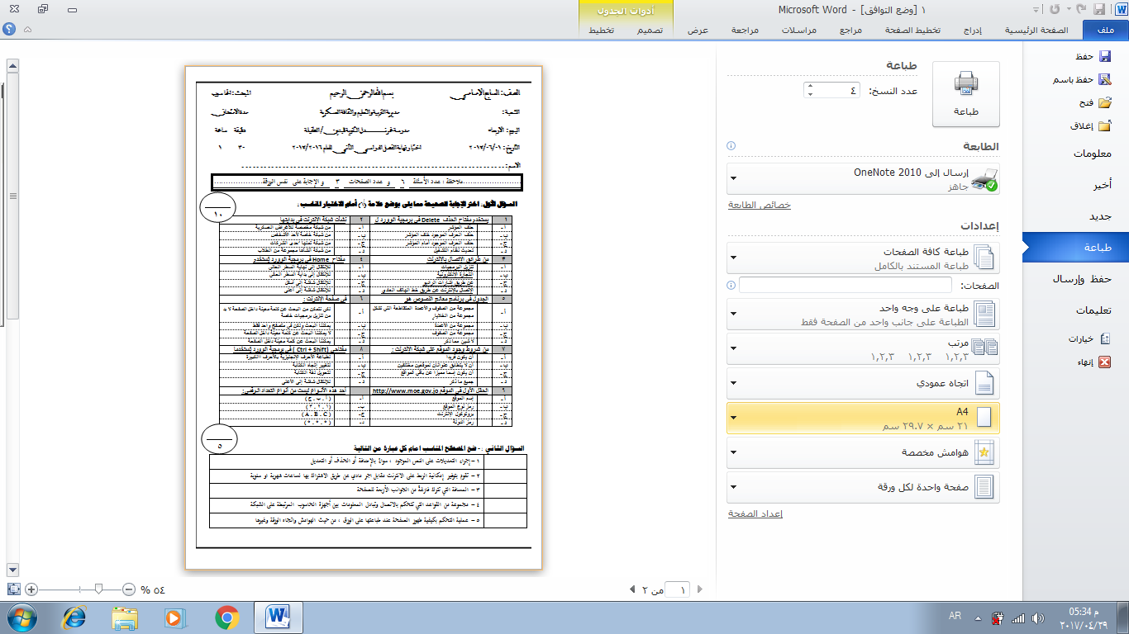السؤال الرابع :- تأمل الشكل التي , ثم اجب عن الأسئلة التي تليه :

10

ما العلمية التي قيد التنفيذ؟ ؟................................................................................................................. (2)

ما اسم صندوق الحوار ؟.................................................................................................................... (2)

كم عدد النسخ المطلوب طباعتها ؟......................................................................................................... (2)

ما اتجاه الصفحات المطلوب طباعتها ؟..................................................................................................... (2)

ما حجم الورق المستخدم في الطباعة ؟..................................................................................................... (2)

السؤال الخامس: تأمل الشكل التالي ثم أجب عن الاسئلة التي تليه:

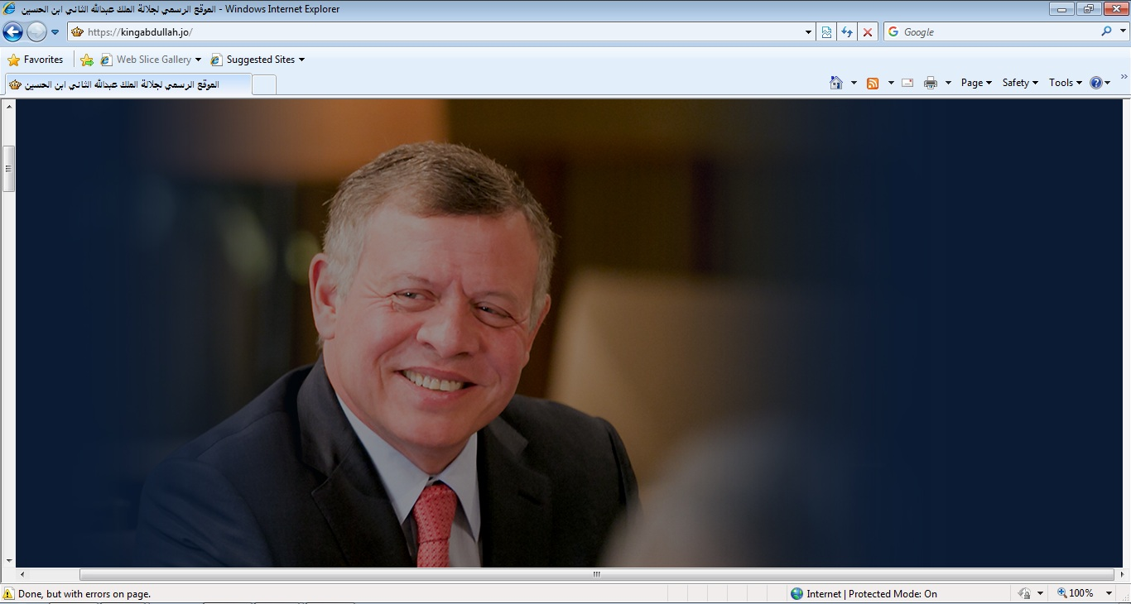

ما هو البرنامج الذي نستخدمه الآن؟.............................................................................................................. (2)

ما هو عنوان الموقع الذي أمامك الآن؟............................................................................................................(2)

اذكر عنوان واحد لأشهر محركات البحث؟.........................................................................................................(2)

اذكر واحدة من أخلاقيات التعامل مع شبكة الانترنت؟..............................................................................................(2)

ما هي طريقة حفظ الصورة الموجودة بالموقع؟......................................................................................................(2)